Månedsplan FOR OKTOBER BLÅ gruppe
 | Viktig informasjon | Litteratur og bøker | Sanger/rim og regler
Fagområde: Etikk, religion og filosofi  Tema: Best sammen, solidaritet og vennskap | *Uke 41 er skolen sin høstferie, flint om tilbakemelding dersom dere tar fra  *Foreldremøte 14.10 klokken 18.00  Påmelding til dette skjer i barnehagen.  Vi kommer til å markere FN dagen 24.10, men i år vil dette bli gjort annerledes enn hva vi er vant med. | Vi fortsetter med boken «Da lille Larsens hus blåste bort».  Vi kommer også til å lese bøker om barnekonvensjonen hentet fra vennepakken og andre bøker om vennskap  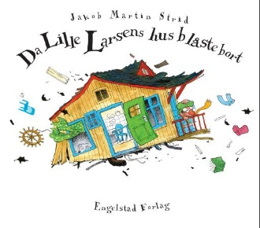 | Høstsanger  Skal vi være venner?  Morgendagenssøsken  SOS-sangen  Du har noe ingen andre har  Fader Jacob (på flere språk)
Lek og aktivitet  *Vi perler vennskapsarmbånd. Disse samler vi i en boks og barna skal få trekke hvert sitt armbånd som en venn har laga!  *Turer i nærmiljøet  *Vennskap i sentrum, det å ta vare på hverandre og føle at en er viktig i gruppa, en vi savner hvis en ikke er der en dag.  I oktober blir det mye sos-sang med dans. Vi prøver oss også på BLIME dansen, øv gjerne på denne hjemme.  https://www.youtube.com/watch?v=cWUfgj9QkZY |  | Bursdager | Sosialt mål  Ta vare på hverandre, vise omsorg.  Grønt mål: lære om forskjeller i verden. Hvem er du- hvem er jeg?

